TEST DE EVALUARE SUMATIVĂ

Domeniul: Industrie textilă şi pielărie
Calificarea profesională: Tehnician în industria textilă
Modulul III: Proiectarea firelor, țesăturilor și tricoturilor
Clasa: a XIa

CONŢINUTURI:
C1. Tricoturi din bătătură
C2. Tricoturi din urzeală
C3. Parametrii de structură ai tricoturilor

Obiectivele evaluării:
Măsura în care elevul este capabil:

- să definească tricoturile din bătătură/urzeală.
- să clasifice tricoturile din bătătură/urzeală.
- să identifice tipurile de ochiuri din structura unui tricot.
- să reprezinte grafic tricoturi din bătătură/urzeală.
- să determine parametrii de structură ai tricoturilor.
- să analizeze tricoturi din bătătură/urzeală.

MATRICEA DE SPECIFICAŢII

Structura testului este următoarea:
Subiect I: 7 itemi – I.A.1, I.A.2, I.A.3, I.B.1, I.B.2, I.B.3, I.C.
Subiect II: 8 itemi – II.A.1, II.A.2, II.B.1, II.B.2, II.B.3, II.C.1, II.C.2, II.C.3.
Subiect III: 6 itemi – III.1, III.2.a, III.2.b, III.2.c, III.3, III.4.
Total 21 itemi
Niveluri cognitive  Conţinuturi | a-şi aminti | a înţelege | a aplica/  a utiliza | a analiza | Total itemi  (punctaj) | %  punctaj
C1- Tricoturi din bătătură | 2  I.A.1(3p)  III.1(12p) | 3  I.B.1(4p)  II.A.1(4p)  II.B.1(2p) | 4  III.2.a (6p)  III.2.b(4p)  III.2.c(4p)  III.4 (6p) | 1  III.3(2p) | 10(47p) | 47,62  (52,22)
C2- Tricoturi din urzeală | 1  I.A.2(3p) | 2  I.B.2(2p)  I.C(9p) | 1  II.B.2(2p) | 3  II.C1(3p)  II.C2(3p)  II.C.3(8p) | 7(30p) | 33,33  (33,33)
C3- Parametrii de structură ai tricoturilor | 1  I.A.3(3p) | 1  I.B.3(2p) | 2  II.A.2(6p)  II.B.3(2p) |  | 4(13p) | 19,05  (14,45)
Total itemi  (punctaj) | 4(21p) | 6(23p) | 7(30p) | 4(16p) | 21(90p) | 100%
Pondere (%) | 19,05  (23,33) | 28,57  (25,56) | 33,33  (33,33) | 19,05  (17,78) | 100%

TEST DE EVALUARE SUMATIVĂ

Toate subiectele sunt obligatorii.
Se acordă 10 puncte din oficiu.
Timpul efectiv de lucru este de 50 minute.

Subiectul I 26 puncte

I.A. Scrieţi pe foaia de răspuns litera corespunzătoare răspunsului corect din enunţurile de mai jos: 9 puncte

1. După structură, tricoturile din bătătură sunt:
a. tricoturi din bumbac;
b. tricoturi metraj;
c. tricoturi patent;
d. tricoturi pentru lenjerie.

2. Elementele de structură ale unui ochi de tricot din urzeală sunt:
a. bucla de ac, bucla de platină şi segmentele de legătură;
b. bucla de ac, flancurile şi segmentele de legătură;
c. bucla de ac, semibucle de platină şi flancurile;
d. bucla de platină, semibucla de ac şi flancurile.

3. Numărul de şiruri de ochiuri cuprinse în unitatea de lungime de 50 mm reprezintă:
a. desimea pe orizontală;
b. desimea pe verticală;
c. înălţimea ochiurilor;
d. pasul ochiurilor.

I. B. Transcrieţi, pe foaia de lucru, cifra corespunzătoare fiecărui enunţ şi notaţi în dreptul ei litera A, dacă apreciaţi că enunţul este adevărat sau litera F, dacă apreciaţi că enunţul este fals. Reformulaţi enunţul/enunţurile false, astfel încât să devină adevărat/adevărate. 8 puncte

1. Tricotul cu cea mai mare elasticitate este tricotul cu legătură glat.
2. Legătura tricot se realizează prin depunerea alternativă a firului pe două ace vecine.
3. Lungimea tricotului este dată de numărul de rânduri de ochiuri din tricot şi înălţimea ochiurilor.

I. C. În coloana A sunt date tipuri de ochiuri din structura tricoturilor din urzeală, iar în coloana B reprezentarea structurală a acestora. Scrieţi pe foaia de lucru asocierile dintre cifrele din coloana A şi literele din coloana B. 9 puncte

A. Tipul de ochi din urzeală | B. Reprezentare structurală
1. Ochi deschis cu segmente de legătură unilaterale | 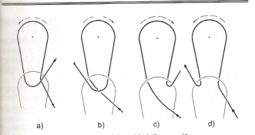
2. Ochi deschis cu segmente de legătură bilaterale | 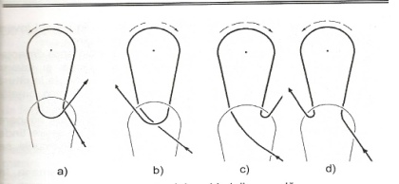
3. Ochi închis cu segmente de legătură bilaterale | 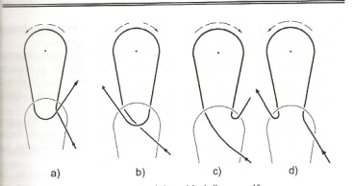  c.
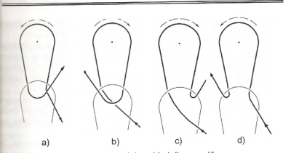

d

Subiectul II 30 puncte

II.A. Răspundeţi pe foaia de lucru următoarelor cerinţe: 10 puncte

- Precizaţi din ce tip de ochiuri este format tricotul glat şi aspectul acestuia.
- Explicaţi cum se determină practic lungimea firului din ochi.

II. B. Scrieţi, pe foaia de lucru, informaţia corectă, folosind cuvinte corespunzătoare, astfel încât afirmaţiile să fie corecte şi complete: 6 puncte

1. Tricoturile cu desene ajur prezintă pe suprafaţă ___(a)__ ca urmare a modificării evoluţiei firelor.
2. Ochiurile __(b)__ sunt cele la care segmentele de legătură de intrare şi de ieşire nu se întretaie.
3. Pasul ochiurilor reprezintă distanţa, în milimetri, dintre axele a două __(c)__ de ochiuri vecine, în direcţia rândului de ochiuri.

II.C. În figura de mai jos este reprezentat un tricot urzit. Analizaţi tricotul reprezentat şi precizaţi: 14 puncte

- legătura tricotului;
- tipul de ochi din structura tricotului;
- modul de obţinere a legăturii şi orientarea segmentelor de legătură.

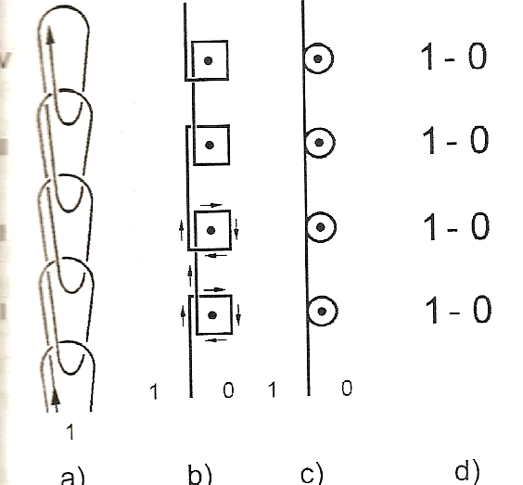

Subiectul III 34 puncte

Alcătuiţi un eseu cu titlul „Tricotul patent”, după următoarea structură de idei:
1. Enumerarea caracteristicilor de structură;
2. Reprezentarea tricotului patent 1:1 prin metodele:
a. structurală,
b. în secţiune a rândurilor de ochiuri
c. prin semne convenţionale.
3. Identificarea raportulului legăturii.
4. Stabilirea domeniilor de utilizare.

BAREM DE CORECTARE ŞI NOTARE
Domeniul: Industrie textilă şi pielărie
Calificarea profesională: Tehnician în industria textilă
Modulul 4: Structura şi proiectarea tricoturilor
Clasa: a XIIa

Toate subiectele sunt obligatorii.
Se acordă 10 puncte din oficiu.
Timpul efectiv de lucru este de 50 minute.

Subiectul I 26 puncte

I.A. – 9 puncte
1-c; 2-b; 3-a.

Pentru fiecare răspuns corect se acordă câte 3 puncte. Pentru răspuns incorect sau lipsa acestuia, 0 puncte.

I. B. – 8 puncte
1-F; 2-A; 3-A.
Tricotul cu cea mai mare elasticitate este tricotul cu legătură patent.

Pentru fiecare răspuns corect se acordă câte 2 puncte. Pentru răspuns incorect sau lipsa acestuia, 0 puncte.

I.C. – 9 puncte
1-b; 2-c; 3-a.

Pentru fiecare răspuns corect se acordă câte 3 puncte. Pentru răspuns incorect sau lipsa acestuia, 0 puncte.

Subiectul II 30 puncte
II.A. – 10 puncte

- 4 puncte
Tricotul glat este format din ochiuri normale de tricot simplu, cu aspect de faţă pe una din părţi şi aspect de spate pe cealaltă parte.

Pentru răspuns corect şi complet sau orice formulare echivalentă corectă, se acordă 4 puncte. Pentru formulare parţial corectă sau incompletă, se acordă 2 puncte. Pentru răspuns incorect sau lipsa acestuia, 0 puncte.

- 6 puncte

Lungimea firului din ochi se determină prin deşirarea unui anumit număr de ochiuri şi măsurarea lungimii firului sub tensiunea de descreţire standard. Lungimea de fir obţinută se împarte la numărul de ochiuri deşirate.

Pentru răspuns corect şi complet sau orice formulare echivalentă corectă, se acordă 6 puncte. Pentru formulare parţial corectă sau incompletă, se acordă 3 puncte. Pentru răspuns incorect sau lipsa acestuia, 0 puncte.

II.B. – 6 puncte

- a- orificii
- b- deschise
- c- şiruri

Pentru fiecare răspuns corect şi complet, se acordă câte 2 puncte. Pentru fiecare răspuns incorect sau lipsa acestuia, 0 puncte.

II. C.- 14 puncte
- 3 puncte
- legătura lănţişor

Pentru răspuns corect şi complet, se acordă 3 puncte. Pentru răspuns incorect sau lipsa acesteia, 0 puncte.

- 3 puncte
- ochiuri lănţişor închise

Pentru răspuns corect şi complet, se acordă 3 puncte. Pentru răspuns incorect sau lipsa acestuia, 0 puncte.

- 8 puncte
- legătura lănţişor se obţine prin depunerea succesivă a firului pe unul şi acelaşi ac;
- segmentele de legătură sunt orientate în direcţia şirurilor de ochiuri.

Pentru fiecare răspuns corect şi complet sau orice formulare echivalentă corectă, se acordă câte 4 puncte. Pentru răspuns incorect sau lipsa acestuia, 0 puncte.

Subiectul III 34 puncte
1. Caracteristici de structură - 12 puncte

- este format din ochiuri normale de tricot simplu cu aspect de faţă şi spate pe ambele părţi ale tricotului;
- se caracterizează prin alternanţa şirurilor de ochiuri cu aspect de faţă cu şirurile de ochiuri cu aspect de spate;
- succesiunea şirurilor de ochiuri cu aspect de faţă şi spate determină raportul legăturii patent (1:1, 2:2, 2:1, 3:2 etc)

Pentru fiecare caracteristică de structură precizată corect şi complet sau orice formulare echivalentă corectă, se acordă câte 4 puncte. Pentru fiecare formulare parţial corectă sau incompletă, se acordă câte 2 puncte. Pentru răspuns incorect sau lipsa acestuia, 0 puncte.

- Reprezentarea tricotului – 14 puncte
  - reprezentare structurală – 6 puncte;
  - reprezentare în secţiune a rândului de ochiuri - 4 puncte
  - reprezentare prin semne convenţionale – 4 puncte

a b c

Pentru fiecare răspuns corect şi complet, se acordă punctajul maxim. Pentru răspuns incorect sau lipsa acestuia, 0 puncte.

- Raportul legăturii - 2 puncte
- Raportul pe orizontală =2
- Raportul pe verticală=1

Pentru răspuns corect şi complet, se acordă 2 puncte. Pentru formulare parţial corectă sau incompletă se acordă se acordă 1 punct. Pentru răspuns incorect sau lipsa acestuia, 0 puncte.

4. Domenii de utilizare – 6 puncte
- lenjerie, îmbrăcăminte exterioară, ciorapi, mănuşi etc.

Pentru oricare răspuns corect din enumerarea de mai sus sau orice formulare echivalentă corectă se acordă câte 2 puncte (3x2p=6p). Pentru răspuns incorect sau lipsa acestuia, 0 puncte.

